06.02.2012-10.02.2012 – прошла предметная неделя иностранных языков.
В рамках предметной недели иностранных языков были проведены мероприятия, способствующие активизации деятельности учащихся в целях повышения уровня разговорной речи на иностранных языках.
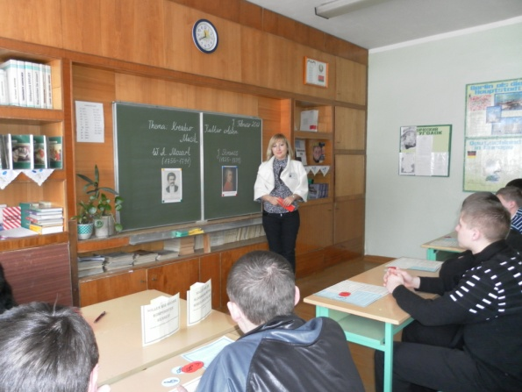
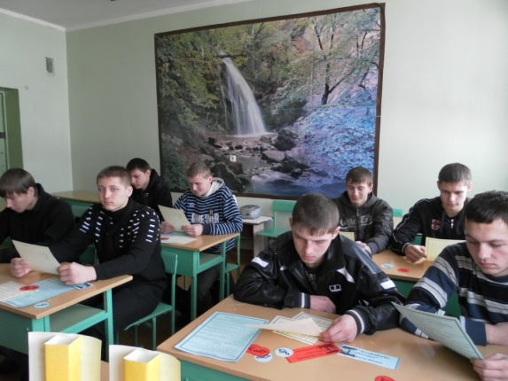
Творческий подход к открытому уроку по немецкому языку, проведенный преподавателем Шеремет Ольгой Викторовной на тему «Музыкальная культура Германии» в группе №119 продемонстрировал как можно смотивировать познавательную активность учащихся в усвоении знаний, а также найти индивидуальный подход к скрытым талантам в музыкальном направлении. На данном уроке были продемонстрированы различные инновационные средства обучения. Большой интерес у учащихся вызвало музыкальное сопровождение урока с мультимедийной презентацией.
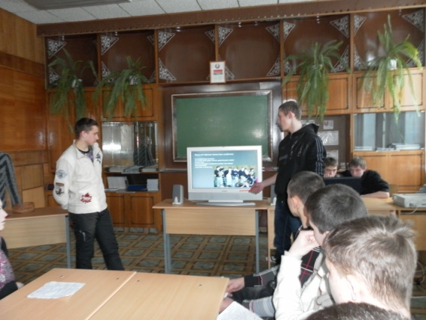
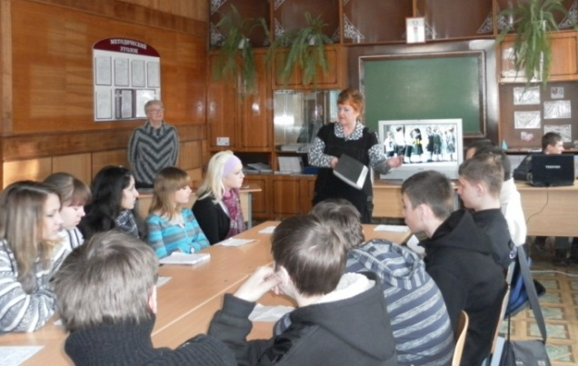
Открытый урок по английскому языку по теме «Образование в Великобритании и Республике Беларусь», продемонстрированный преподавателями Тамкович Ириной Вениаминовной и Гресской Людмилой Петровной, дали возможность учащимся сравнить организацию образовательного процесса в двух различных государствах, а также показать уровень развития разговорной речи. Учащиеся рассказывали на английском языке, а также переводили на русский язык информацию о различных учебных заведениях Великобритании. И все это сопровождалось мультимедийной презентацией, где можно было ознакомиться с независимыми, частными, государственными, однополыми школами и школами – интернатами Великобритании.
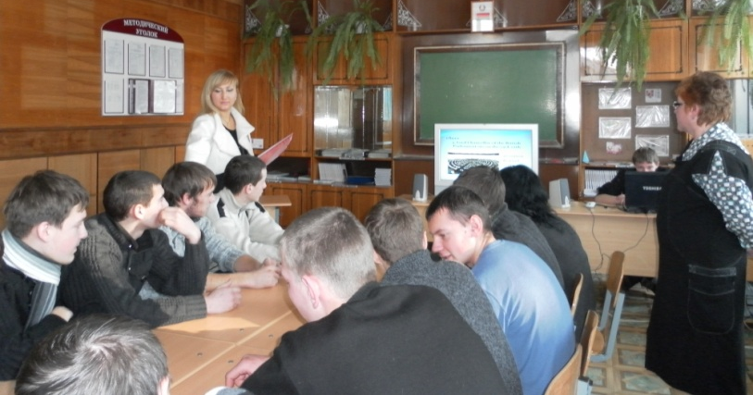
Были проведены в рамках предметной недели по иностранным языкам внеурочные мероприятия: Викторина «Что вы знаете об изучаемых странах?», Познавательная игра «Аукцион», Конкурс знатоков, Конкурс эрудитов. Учащиеся не только показали навыки владения иностранной речью, но и проявили активность в исторических и музыкальных аспектах.

